## **Situação de Aprendizagem - Avaliação Formativa em Flutter**

Configuração do Ambiente

### **Passo 1: Instalação do Flutter e Dart SDK**

**FLUTTER**

**introdução:**

Flutter é um framework open-source que permite o desenvolvimento de aplicativos móveis criado pelo Google, que permite a criação de aplicações nativas para Android e iOS a partir de uma única base de código. Lançado em 2017, Flutter utiliza a linguagem de programação Dart e se destaca por sua abordagem baseada em widgets, que permite aos desenvolvedores construir interfaces de usuário ricas e responsivas de forma rápida e intuitiva.

Uma das principais vantagens do Flutter é sua capacidade de proporcionar um desempenho quase nativo, graças ao seu mecanismo de renderização próprio, que elimina a necessidade de componentes nativos. Além disso, o hot reload permite que os desenvolvedores visualizem as alterações em tempo real, acelerando o processo de desenvolvimento e teste.

Flutter também é conhecido por sua vasta coleção de pacotes e plugins, que facilitam a integração com serviços e funcionalidades adicionais. Com uma crescente comunidade de desenvolvedores e um ecossistema em expansão, Flutter se tornou uma escolha popular para quem busca criar aplicativos modernos e escaláveis.

**Tutorial: Instalação e Preparação do Ambiente para Desenvolvimento Mobile com Flutter no VS Code:**

Baixe o Flutter SDK no site oficial: <https://docs.flutter.dev/get-started/install>

Escolhas uma das opções de SO: (obs.- Neste tutorial será instalado para Windows,  Siga as instruções do site para instalar o SDK de acordo com seu sistema operacional (Windows, MacOS ou Linux)

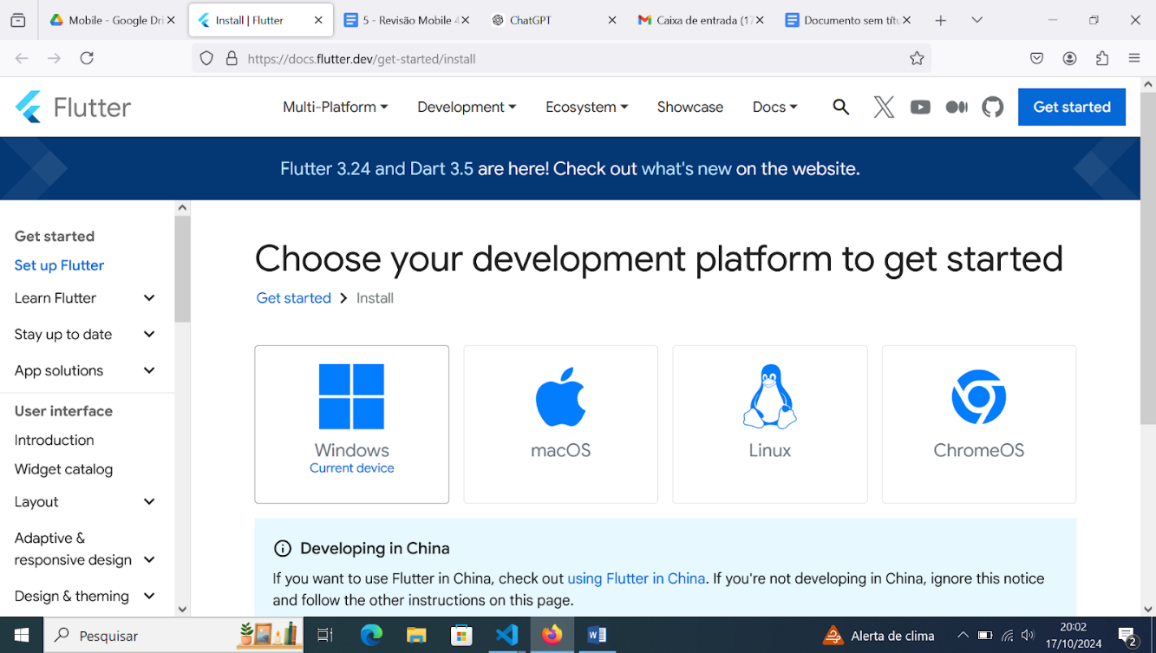

Escolha a opção Android:

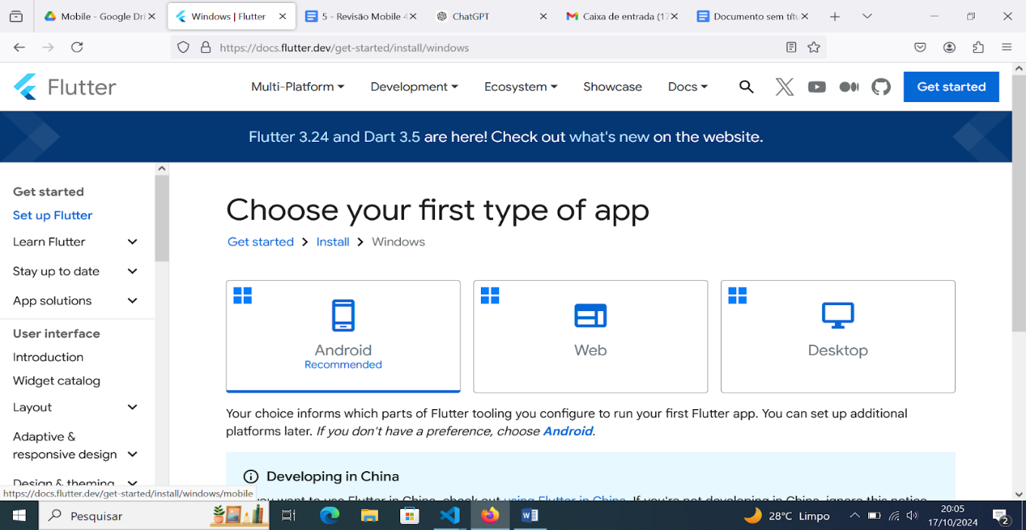

Baixe o arquivo .ZIP:

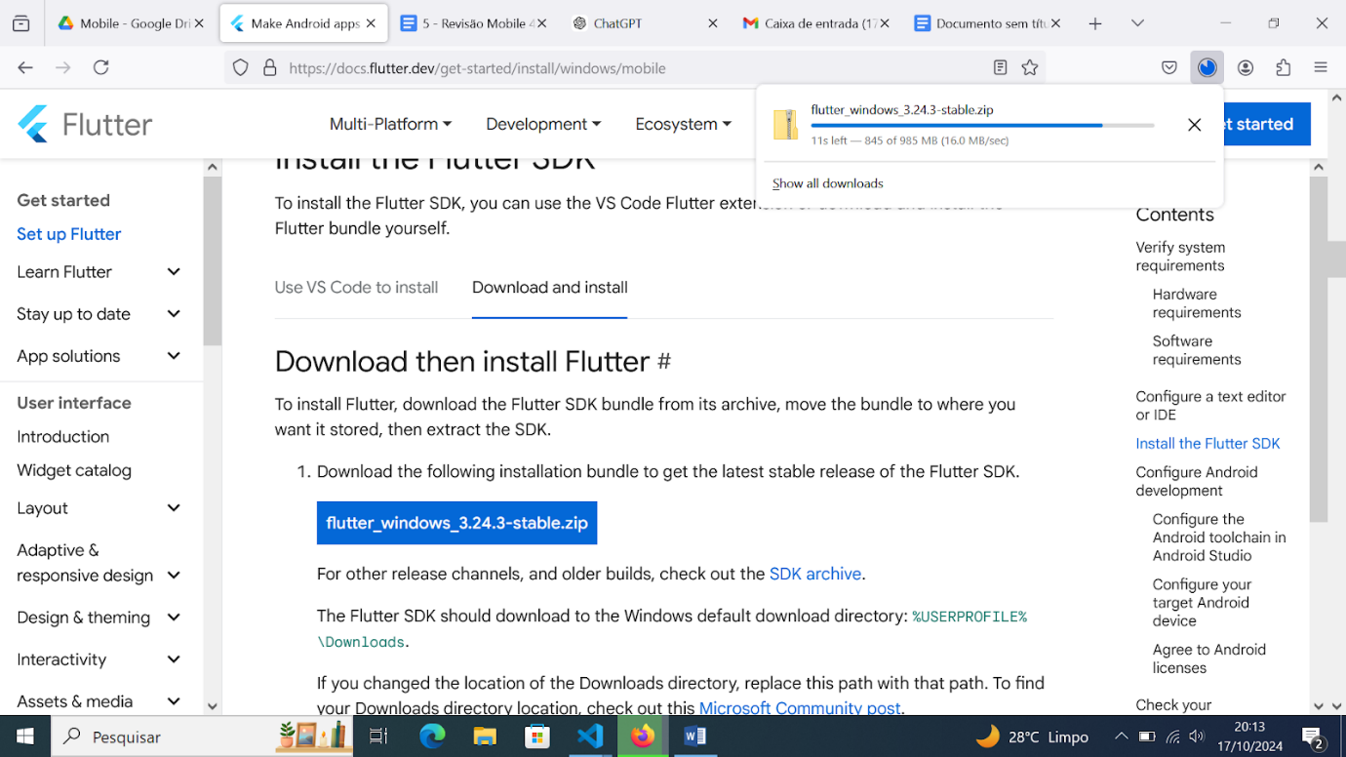

Na pasta Downloads clique com o botão esquerdo e Extrair Tudo:

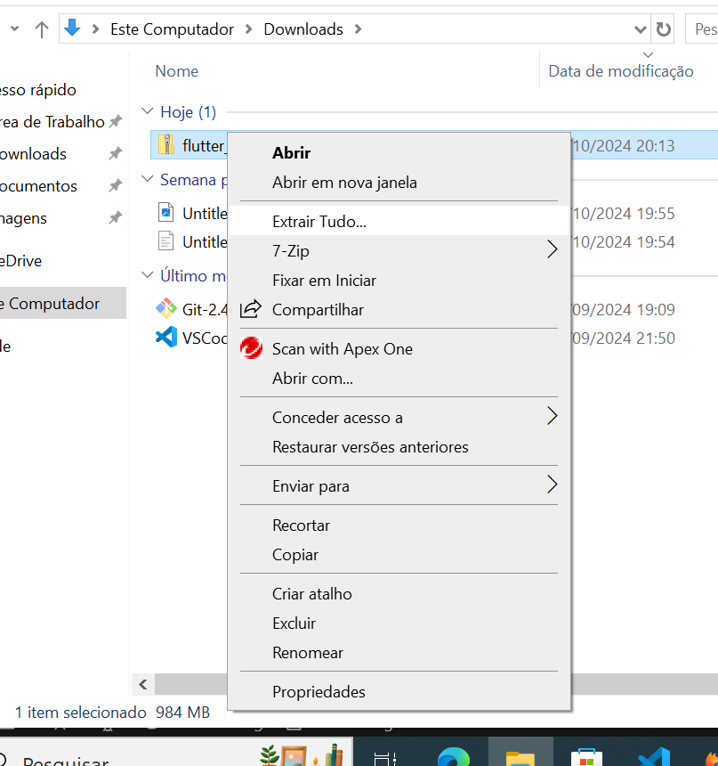

Crie uma pasta chamada src e coloque o arquivo extraído nesta pasta:https://lh7-rt.googleusercontent.com/docsz/AD_4nXep4Nw1EZwyxJ4HwtfgzQvmVlNjMG4zE4GuD5URoEZ5ukETIRySeE3oWnFg1MADMQRuiYbRLDk21k9oKEAYtlv4lC3HH_wPUI99lbGmM3v9C2hYTVEI07PCMVFoUFIsaV6ws_qeX2tR7p-3RNTtl7tS2KGq?key=ZSE5-uisB_DIYb7Mmn06Uw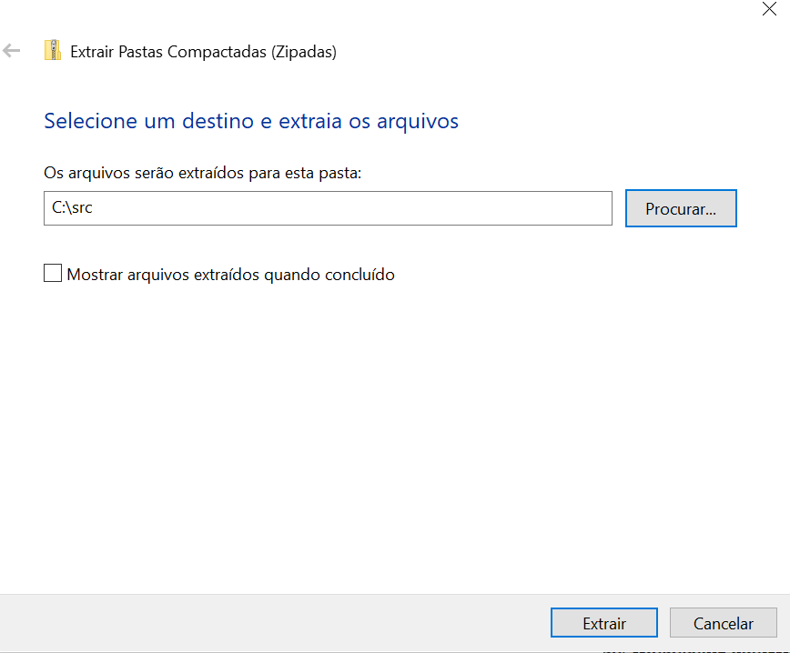

Após terminar de extrair dentro da pasta flutter selecione e copie o endereço do arquivo da pasta bin:

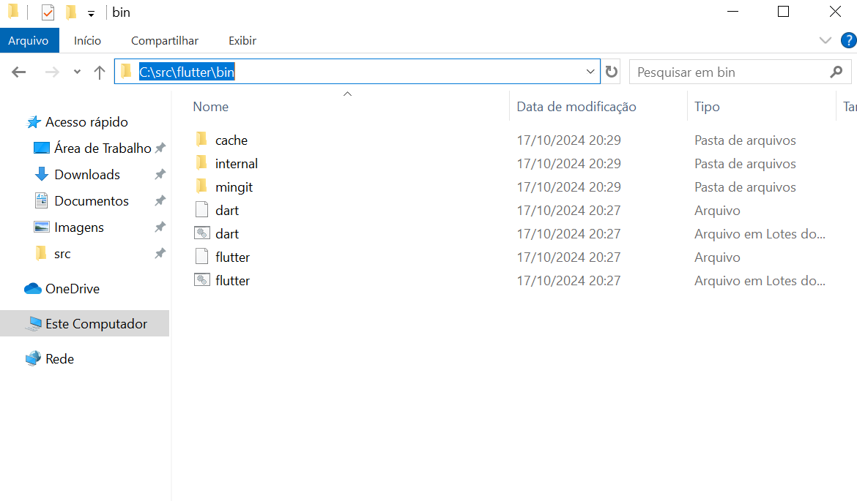

Na barra de pesquisa do Windows digite editar as variáveis de ambiente do sistema e selecione para abrir com administrador:

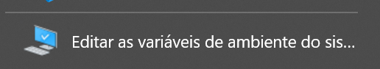

Após abrir clique em Variáveis de ambiente e na parte de variáveis dos sistemas clique no path e no botão editar (ou clique 2 vezes em cima do path):

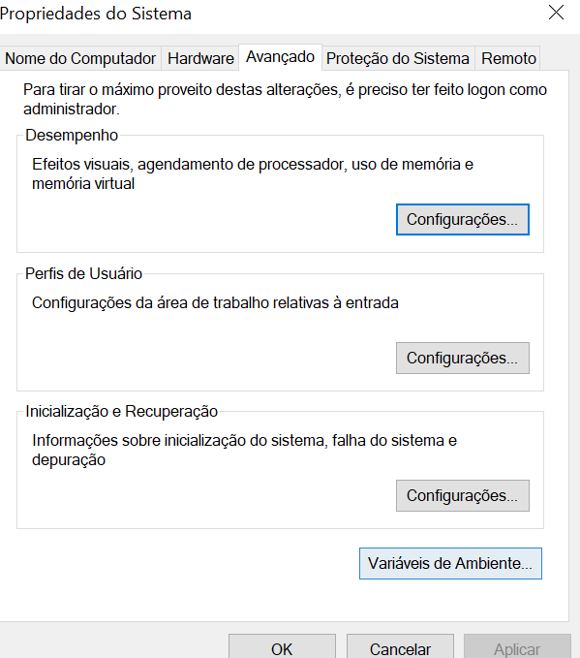

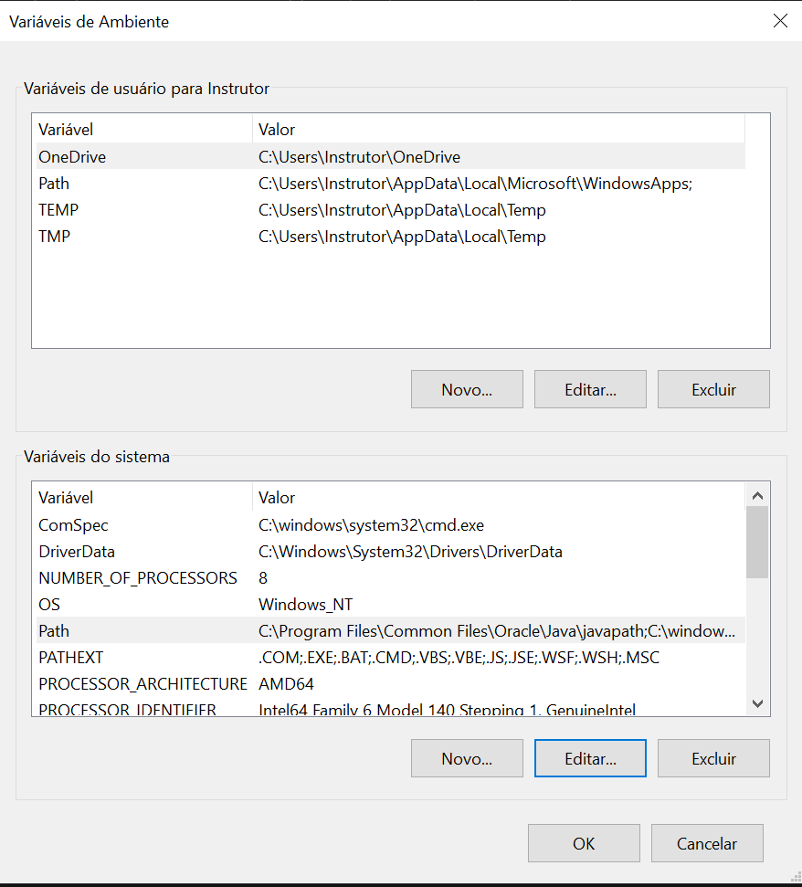

E então clique no botão novo e cole o endereço do flutter

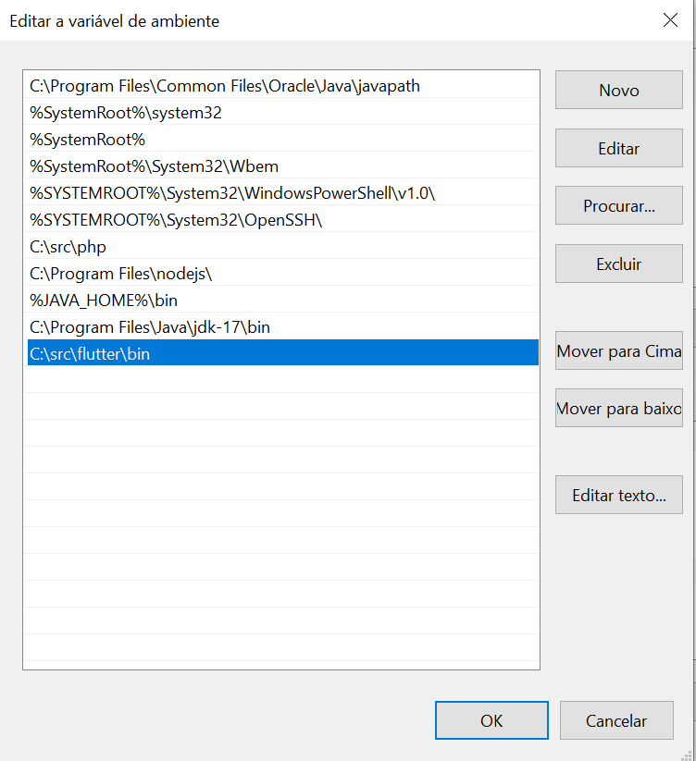

Para verificar se a instalação está correta você pode abrir o prompt de comando e digitar:

  flutter –version

dart –version (obs. o dart já é instalado quando é instalado flutter)

caso retorne as informações da versão significa que a instalação está correta.

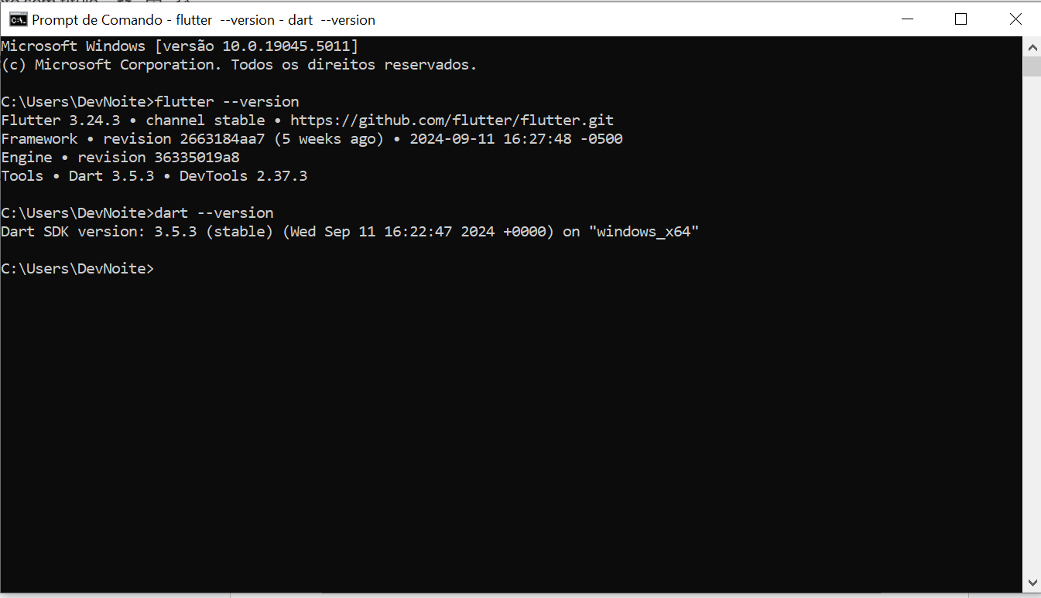

### **Passo 2: Instalação do visual Studio Code**

Visual Studio Code

**introdução:**

O Visual Studio Code (VS Code) é um editor de código-fonte leve e altamente flexível, desenvolvido pela Microsoft, que é amplamente utilizado para desenvolvimento de software. Lançado em 2015, o VS Code se destaca por oferecer uma interface intuitiva e uma vasta gama de funcionalidades, sendo ideal tanto para iniciantes quanto para programadores experientes.

Algumas de suas características mais importantes incluem:

1. **Suporte a várias linguagens**: O VS Code suporta uma ampla gama de linguagens de programação, como Java Script, Python, Java, C#, PHP, e muitas outras. Além disso, há extensões disponíveis para adicionar suporte a linguagens adicionais.
2. **Extensões**: Ele possui um marketplace robusto de extensões que permite adicionar funcionalidades, como integração com Git, ferramentas de depuração, frameworks de desenvolvimento, e temas personalizados.
3. **Integração com Git**: O VS Code possui integração nativa com Git, o que facilita o versionamento e o controle de código diretamente do editor.
4. **Depuração**: O depurador integrado permite aos desenvolvedores executar e testar seu código, identificar erros e otimizar o desempenho sem sair da interface.
5. **Personalização**: Com temas, atalhos de teclado e configurações ajustáveis, o Visual Studio Code permite um alto grau de personalização para se adequar ao estilo de trabalho do usuário.

Com seu equilíbrio entre simplicidade e funcionalidades avançadas, o VS Code se tornou um dos editores mais populares entre desenvolvedores em todo o mundo.

Baixe o VS Code no site oficial: <https://code.visualstudio.com/Download>

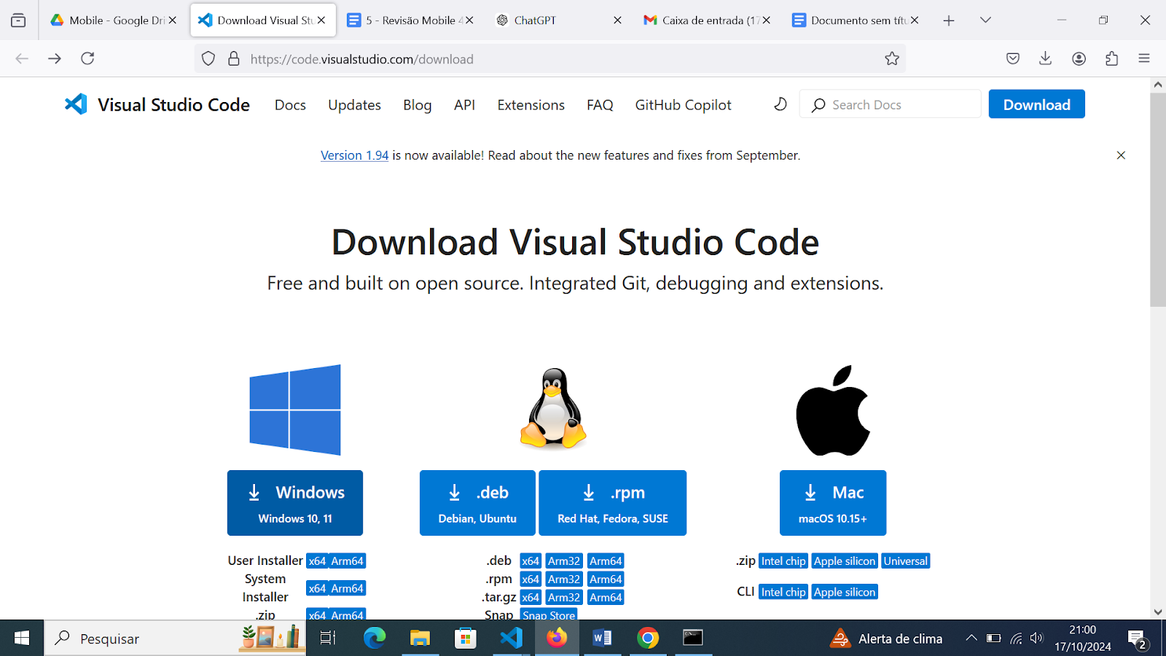clique no botão de acordo com seu Sistema operacional:

No explorador de arquivo em Downloads execute o arquivo V.S. Code:

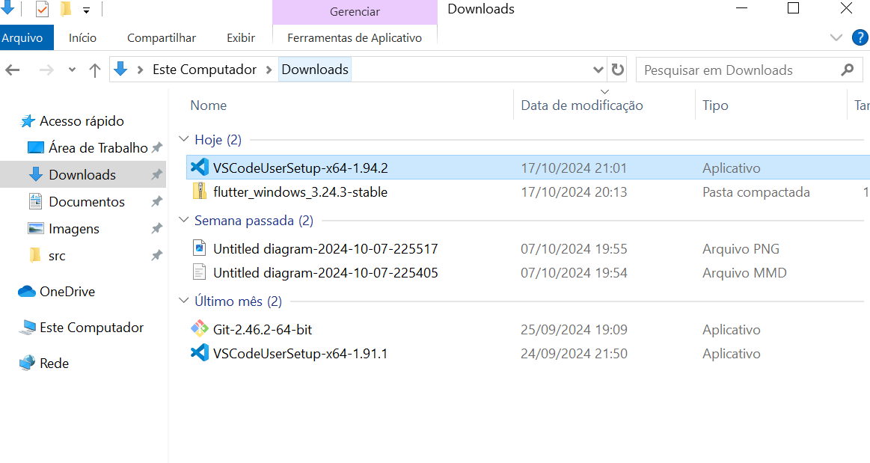

Clique em aceitar os termos de licença e em próximo:

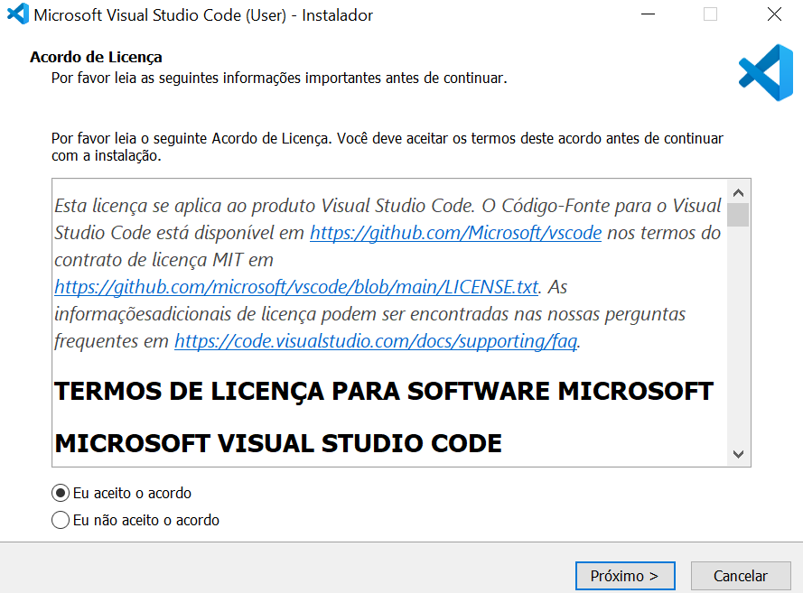

Após terminar de carregar aperte em concluir:

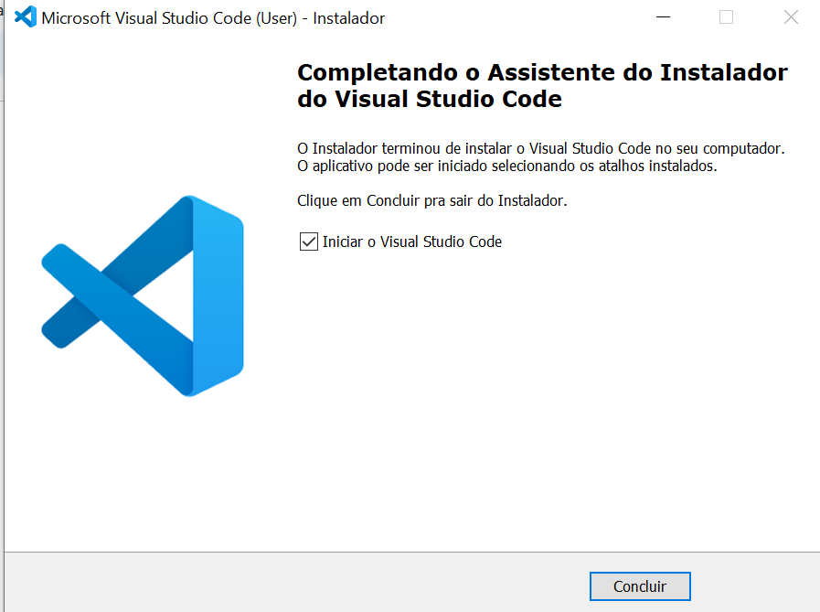

Abra o V.S. Code e vá na aba de Extensões e digite flutter e instale a extensão oficial do flutter:

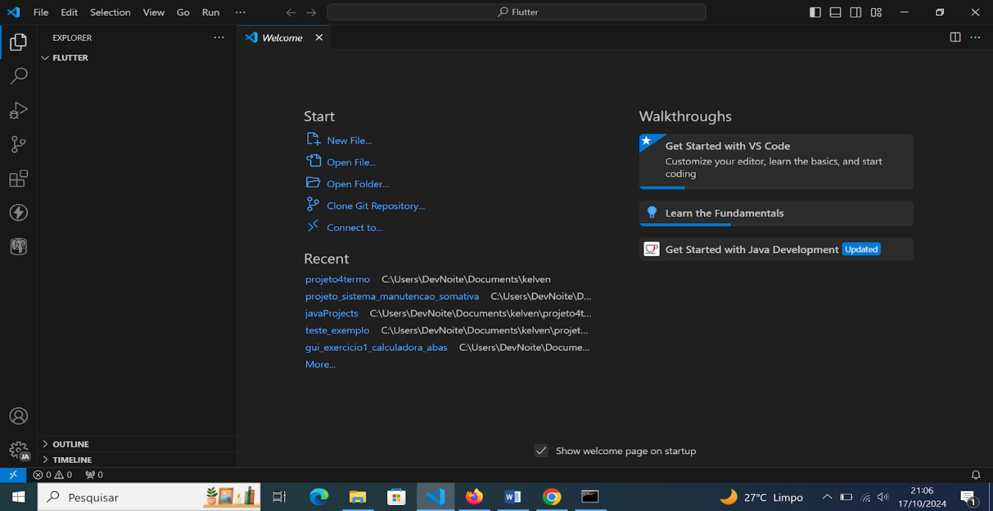

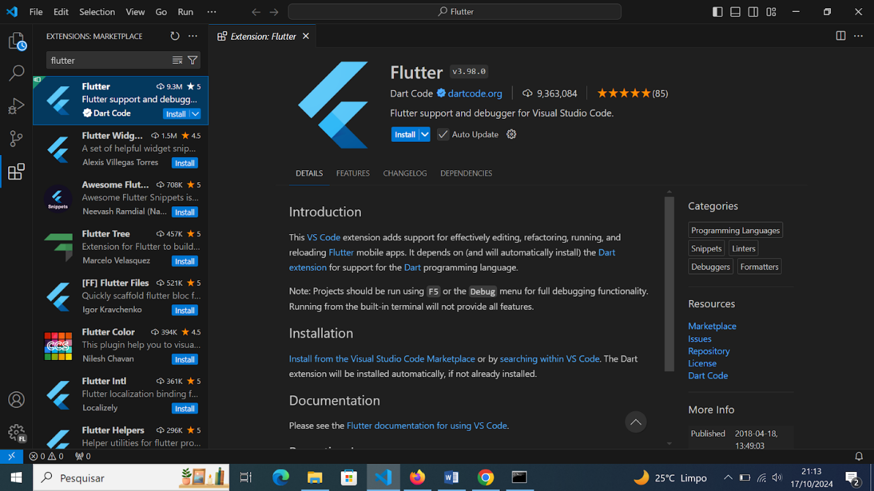

### **Passo 3: Instalação do Android Studio**

Android Studio

O Android Studio é o ambiente de desenvolvimento integrado (IDE) oficial para a criação de aplicativos Android. Baseado no IntelliJ IDEA, oferece ferramentas poderosas para desenvolvimento, depuração e teste de aplicativos. Com uma interface intuitiva, suporte a Kotlin e Java, e recursos como o emulador de dispositivos e integração com o Firebase, o Android Studio facilita a criação de aplicativos robustos e escaláveis. Além disso, conta com recursos de design visual que ajudam na construção de interfaces amigáveis. É a escolha ideal para desenvolvedores que buscam agilidade e eficiência no desenvolvimento de aplicativos para a plataforma Android.

Baixe o Android Studio no site oficial: [https://developer.android.com](https://developer.android.com/studio?hl=pt-br)

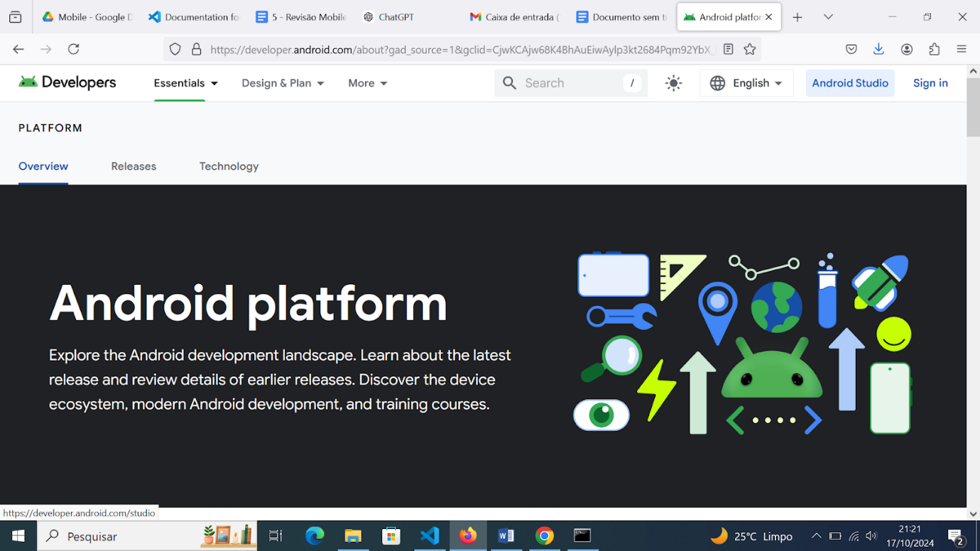

Clique no botão de download e baixe o Android clique em aceitar termos e condições e clique novamente no botão de download

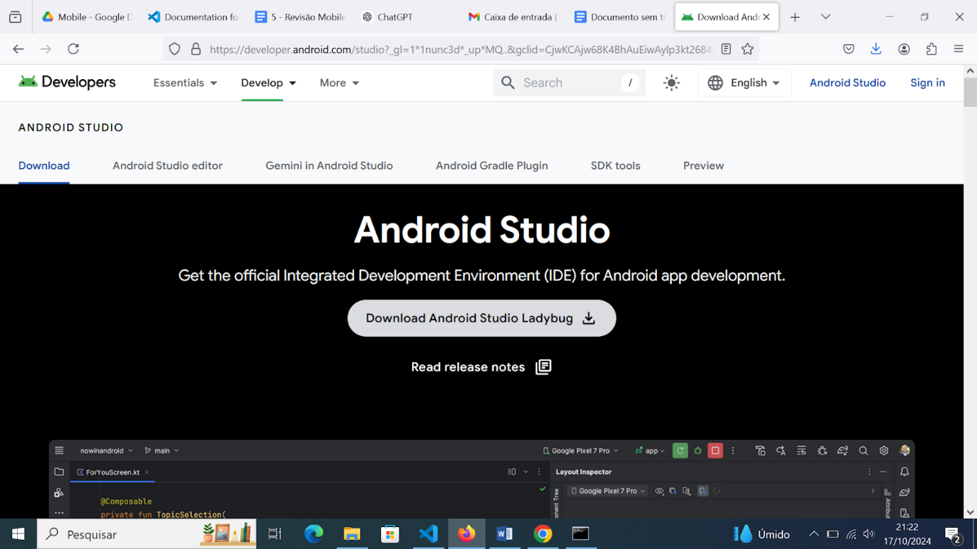

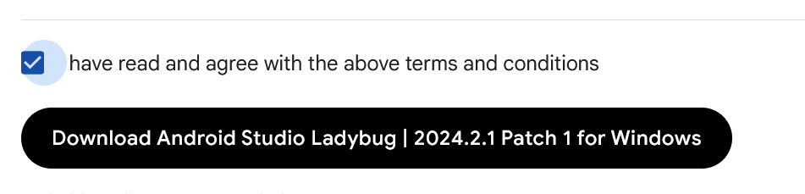

Após terminar de baixar vá para aba de downloads no explorador de arquivos e execute o arquivo do Android

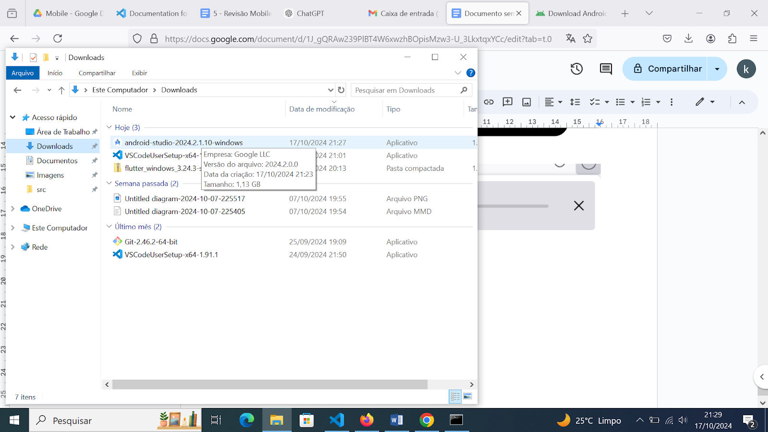

Clique no botão de avançar (next) em todas as vezes que pedir e depois no botão finish para finalizar a aplicação

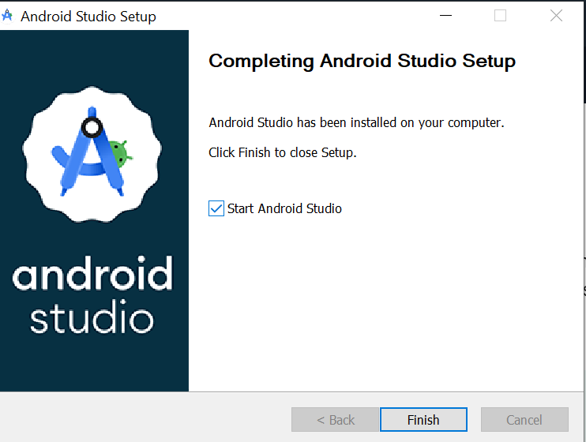

Abra o Android Studio aperte em next todas as vezes que for pedido

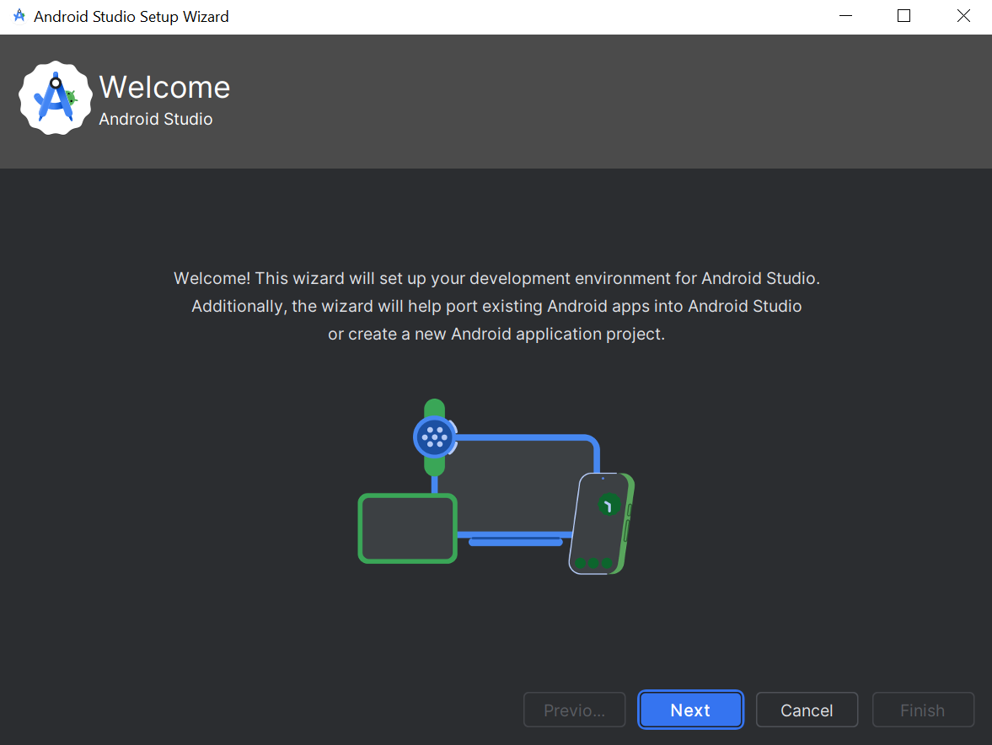

Selecione a opção aceitar nos termos de licenças (obs. é necessário aceitar todos os termos de licença pedido)

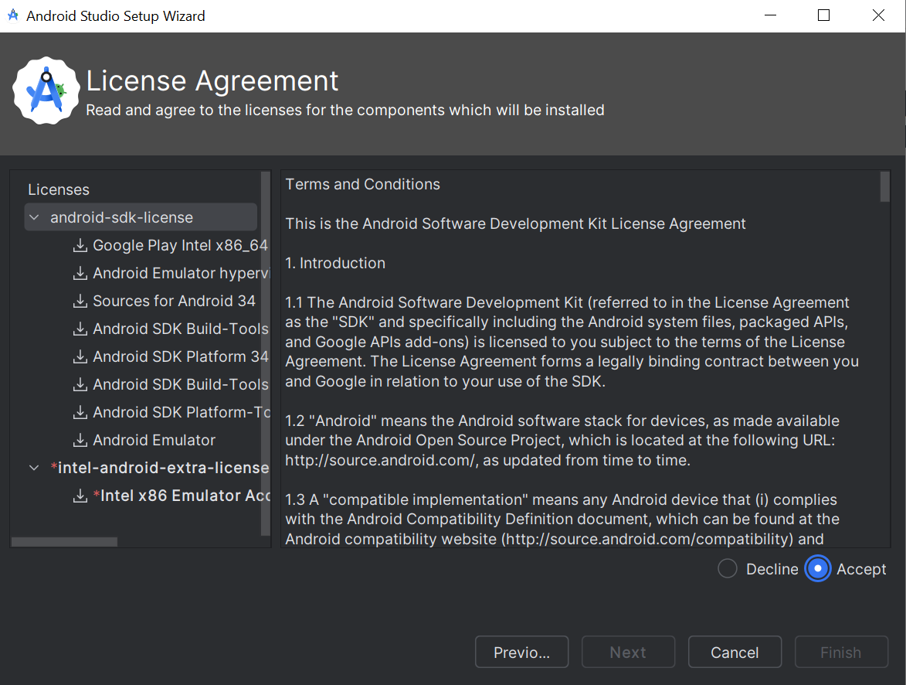

Espere baixar todos os componentes e clique no botão finish para finalizar:

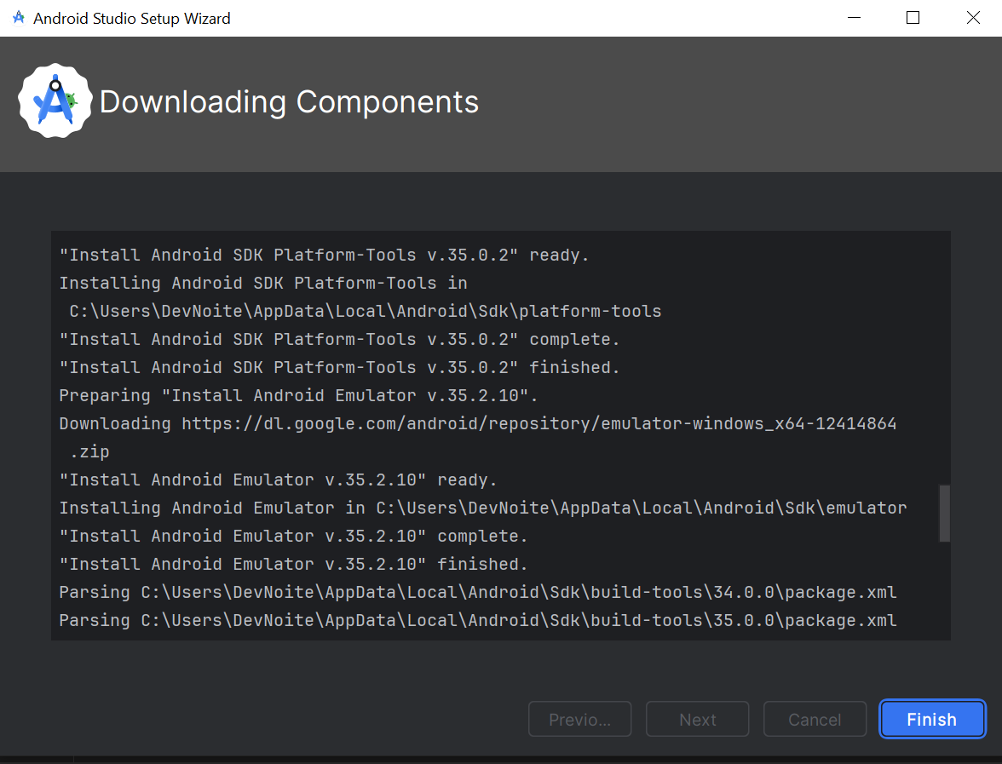

Após apertar o botão finish irá abrir a tela inicial do Android Studio

No painel à esquerda terá opções:

Project para criar um novo projeto.

Customize para acessar as opções de customização como cor de fundo, linguagem e etc.…

Plugins você poderá baixar plugin que estão disponíveis para instalar pelo Android Studio.

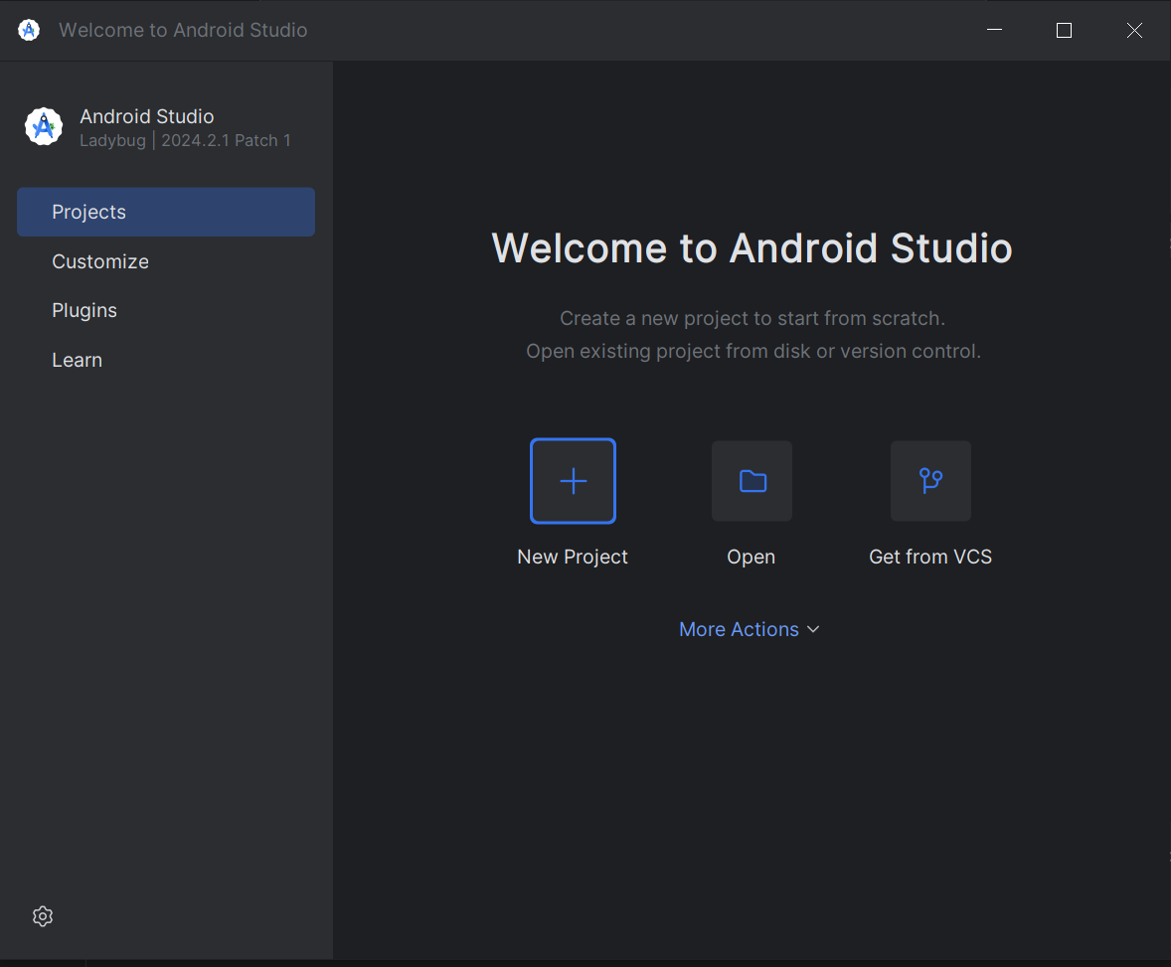

Você pode baixar plugin de flutter para usar o framework dentro do Android Studio, mas como está usando o VS Code não é necessário.

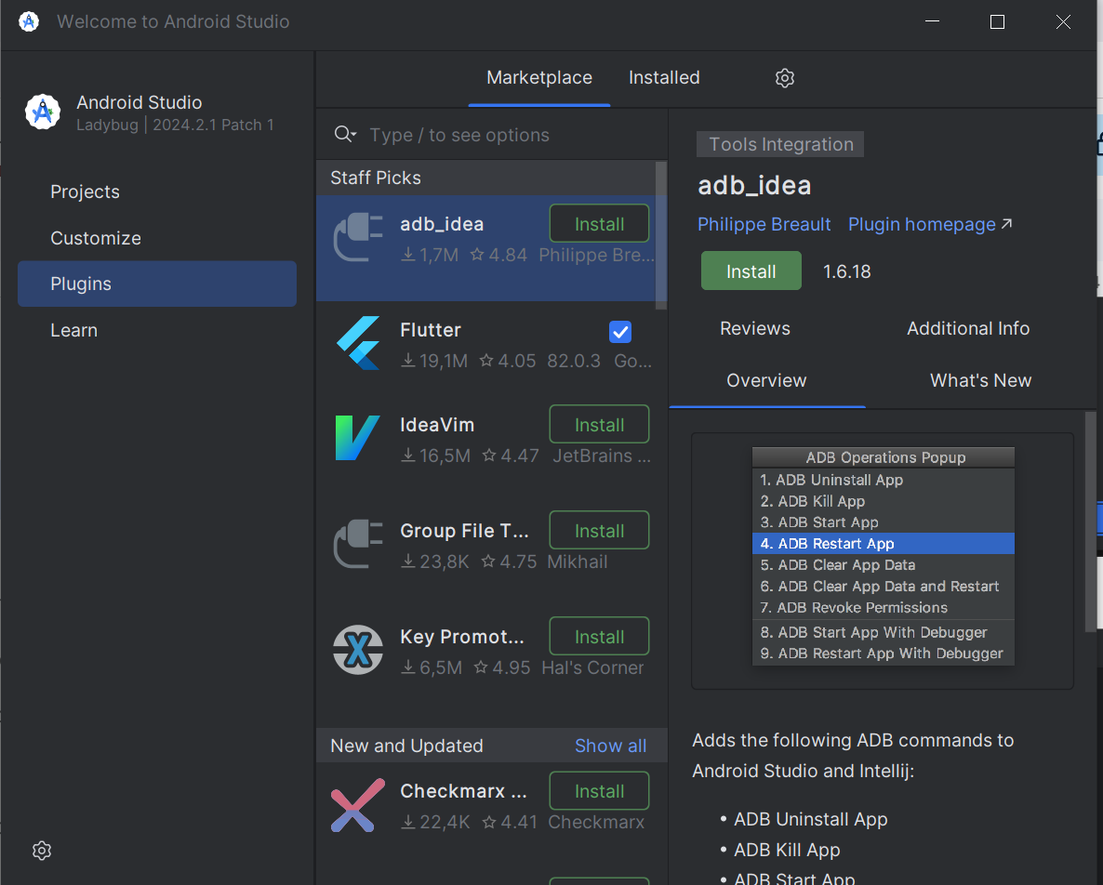

clique em new Project e abrirá diversas opções para seu projeto nesse caso escolha o Empty Activity que é um projeto vazio

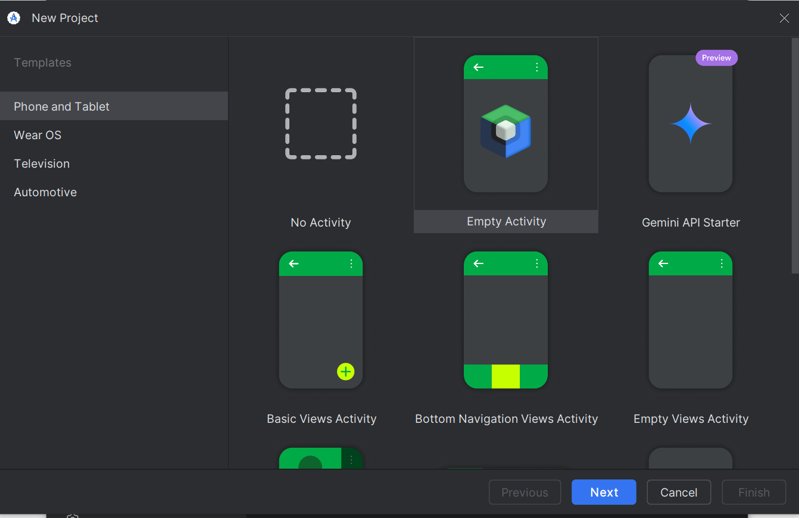

Em name escolha o nome do seu projeto e em save location digite o lugar que irá salvar e clique no botão finish.

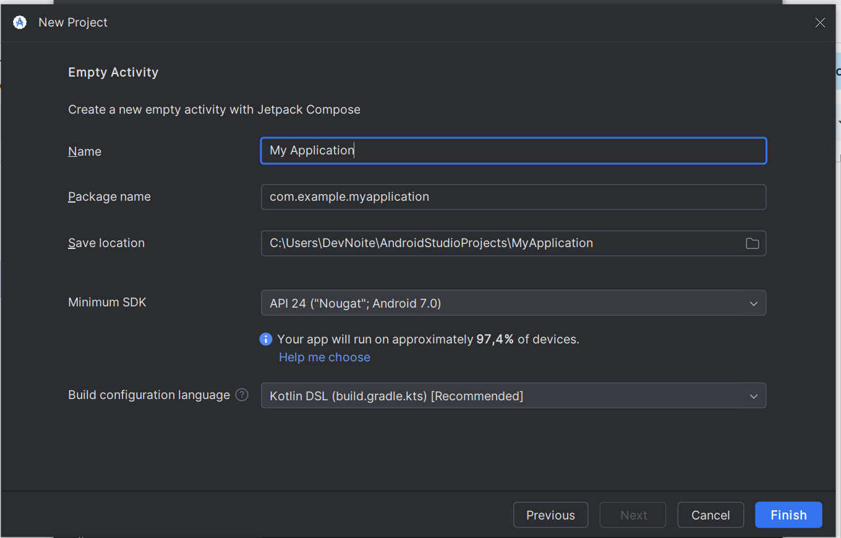

Após gerar o projeto clique em device manager (obs. no painel à direita na parte de cima na terceira opção)

clique em Create Virtual Device

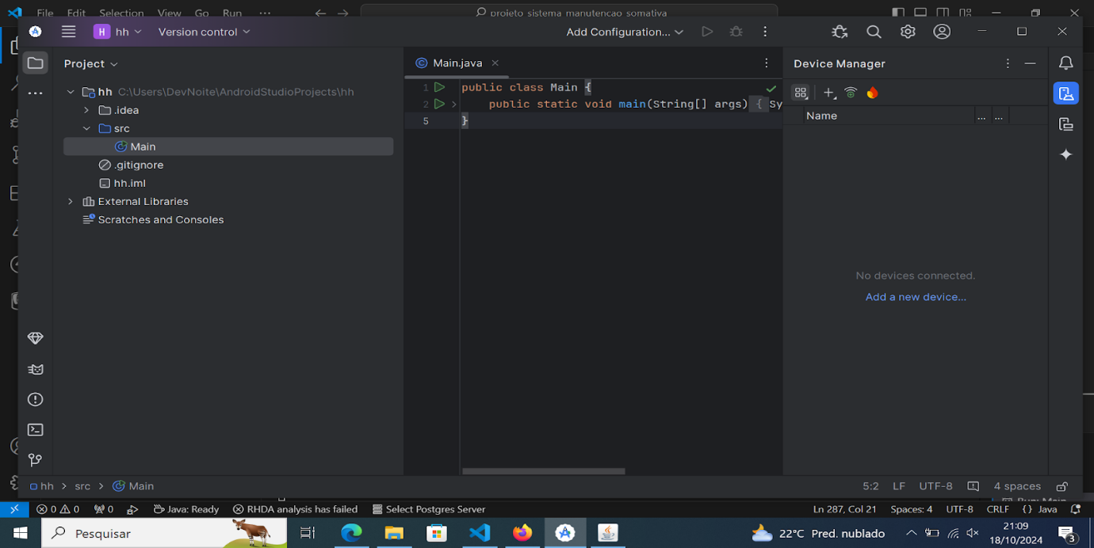

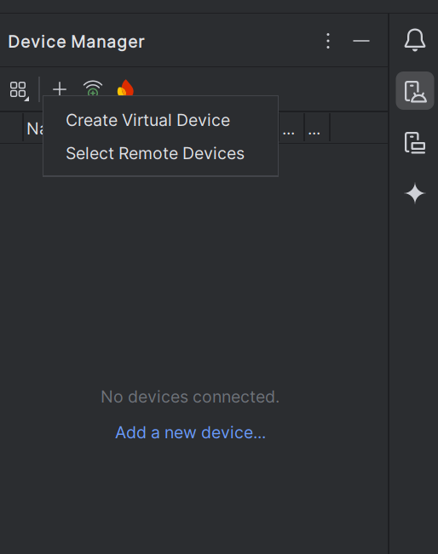

Abrirá uma janela com diversa tipos de emuladores de celular com diferentes tamanhos, escolha a opção de emulador que você quiser e next

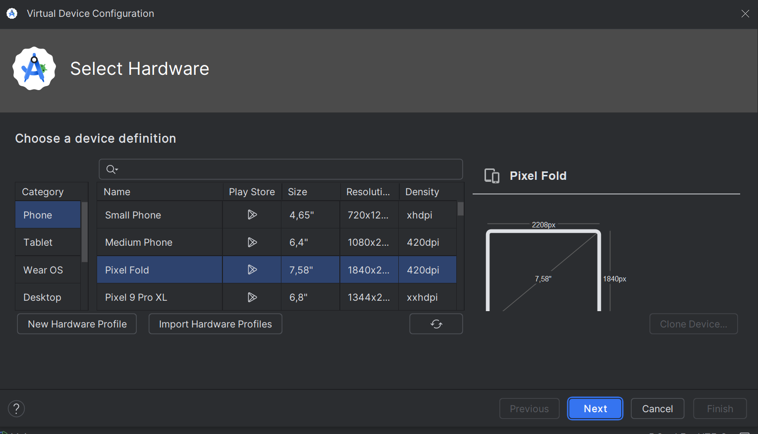

escolha a versão de Android que você quiser e baixe clique em next e então em finish para terminar de criar o emulador

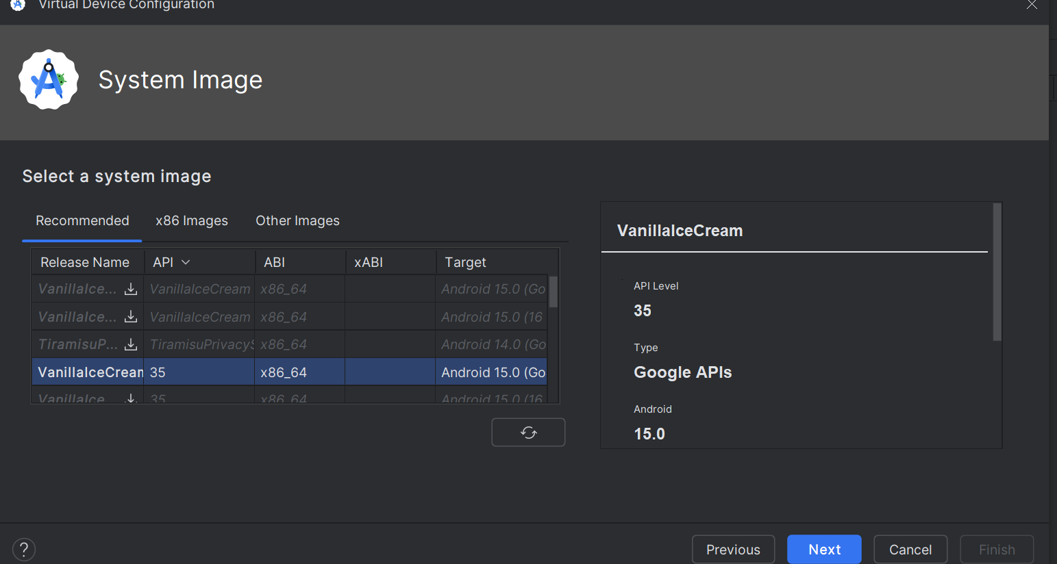

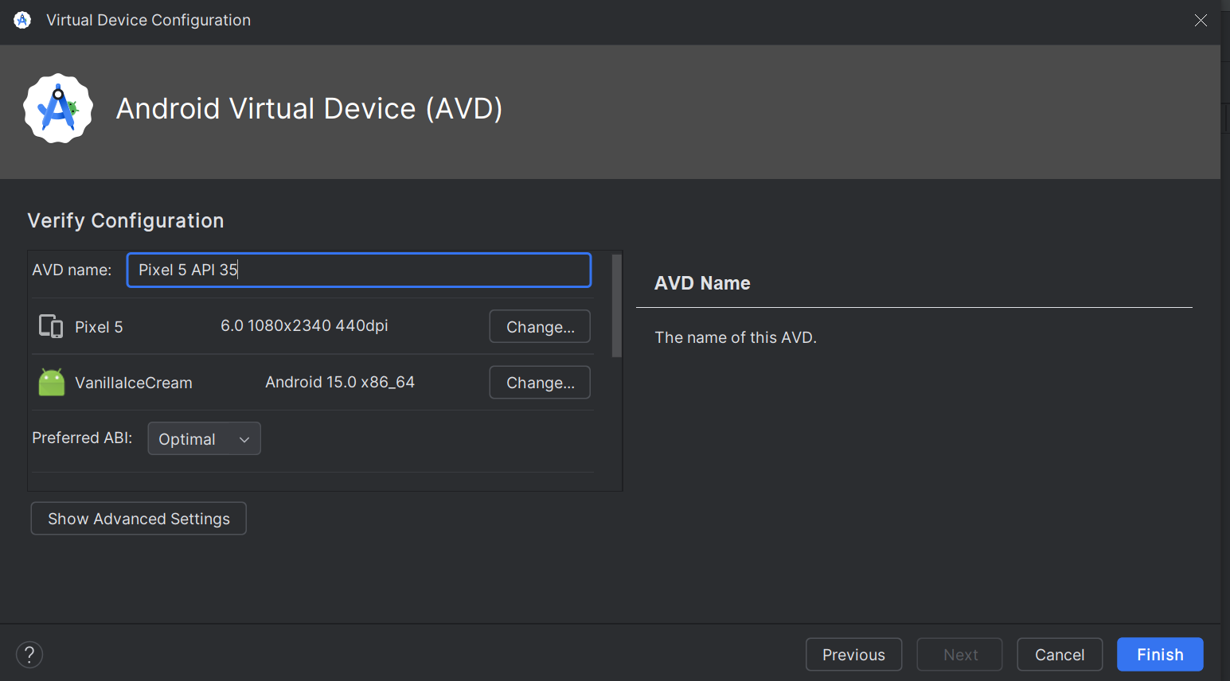

### **Passo 4: Criar um projeto flutter**

**Projeto Flutter**

Abra novamente seu VS Code e aperte a teclas do teclado (ctrl + shift + p) ao mesmo tempo e digite flutter: New Project

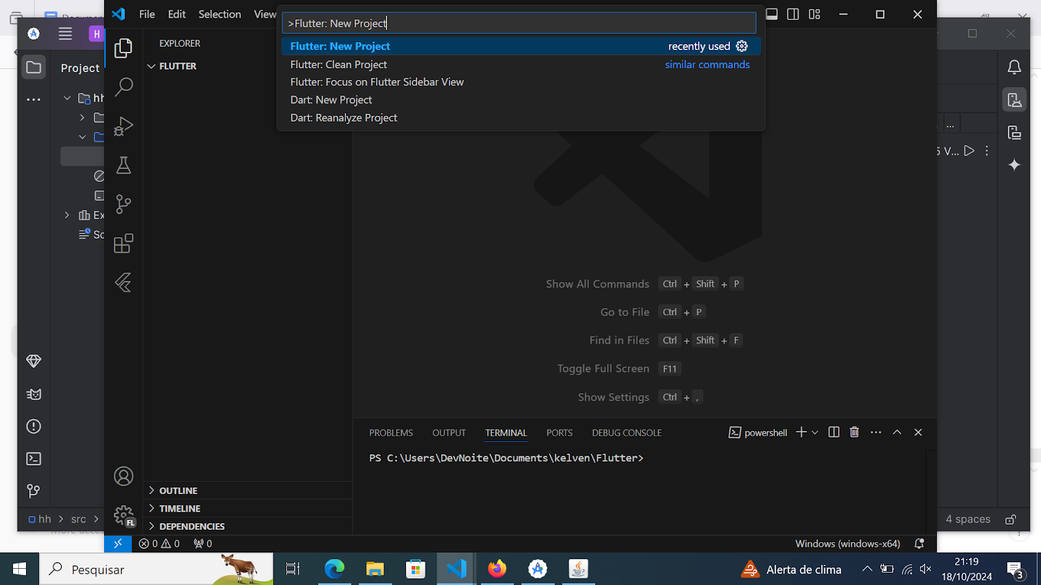

Então escolha a opção Empty Application para criar um projeto vazio

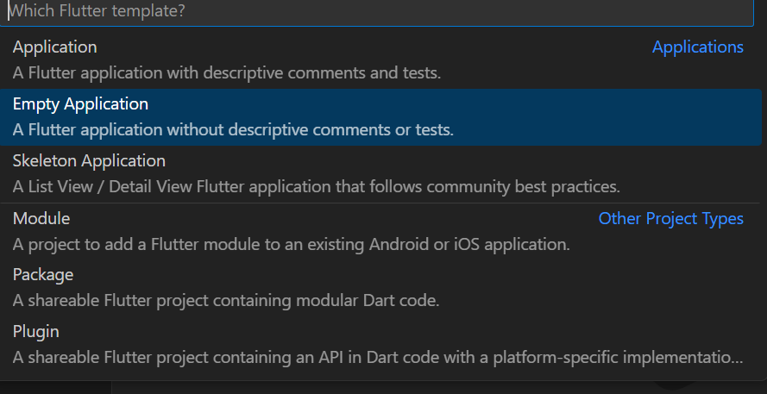

Escolha o local que ficar o seu projeto e então digite o nome para seu projeto

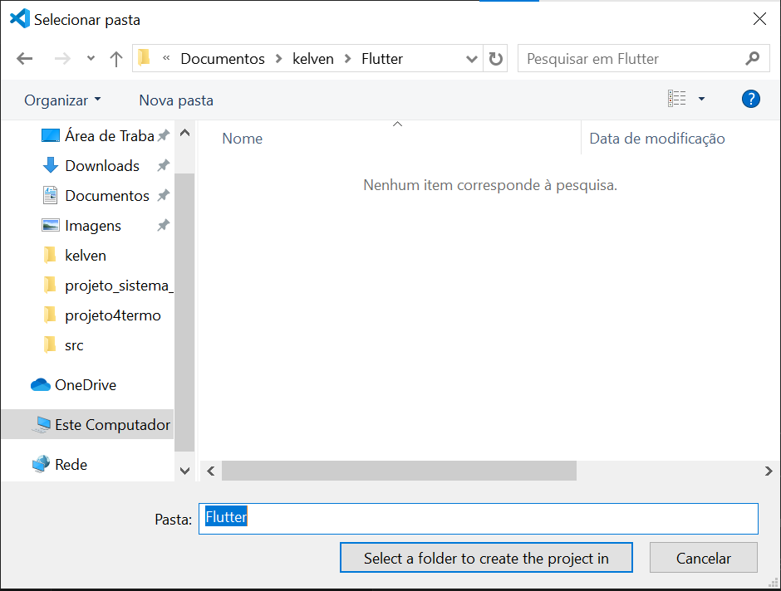

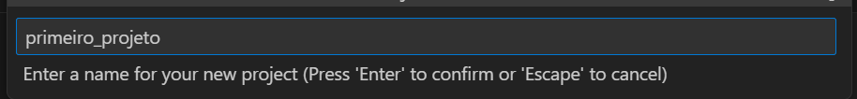

Após gerar o projeto abra o diretório lib. e no arquivo main.dart essa é a página inicial do projeto

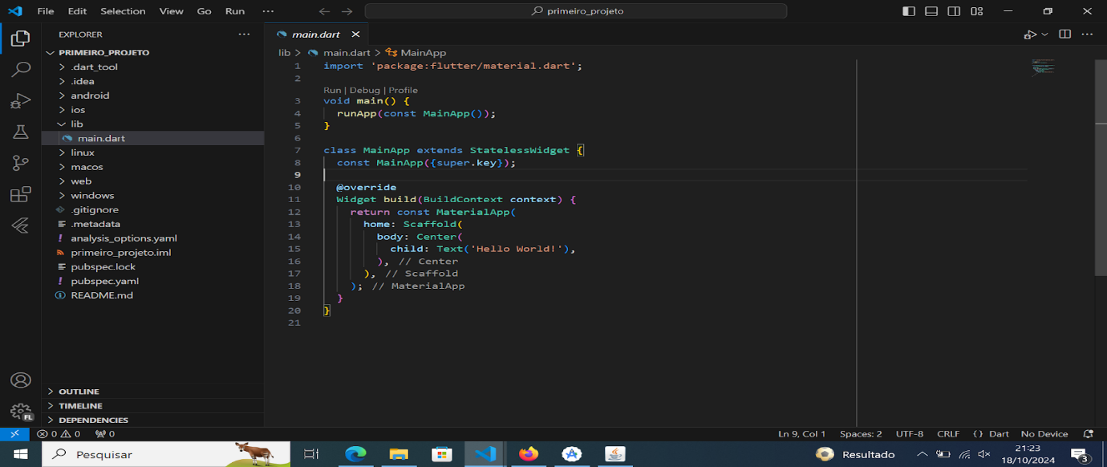

aqui você pode alterar e criar seu código de acordo com sua preferência

aqui um exemplo de código:

import 'package:flutter/material.dart';

void main() {

  runApp(MeuApp());

}

class MeuApp extends StatelessWidget {

  @override

  Widget build(BuildContext context) {

return MaterialApp(

   home: TelaOlaMundo(),

);

  }

}

class TelaOlaMundo extends StatefulWidget {

  @override

  _TelaOlaMundoState createState() => _TelaOlaMundoState();

}

class _TelaOlaMundoState extends State<TelaOlaMundo> {

  TextEditingController _controllerNome = TextEditingController(

@override

  Widget build(BuildContext context) {

return Scaffold(

   appBar: AppBar(

     title: Text('Olá Mundo Flutter'),

   ),

   body: Center(

     child: Column(

          mainAxisAlignment: MainAxisAlignment.center,

          children: [

        Text('Digite seu nome:'),

            SizedBox(height: 10),

            Padding(

              padding: const EdgeInsets.symmetric(horizontal: 30),

              child: TextField(

                controller: _controllerNome,

                decoration: InputDecoration(

                  border: OutlineInputBorder(),

                ),

           ),

         ),

            SizedBox(height: 20),

            ElevatedButton(

              onPressed: () {

String nome = _controllerNome.text;

                ScaffoldMessenger.of(context).showSnackBar(

                  SnackBar(content: Text('Olá, $nome!')),

                );

           },

              child: Text('Clique para saudar'),

         ),

       ],

     ),

   ),

);

  }

}

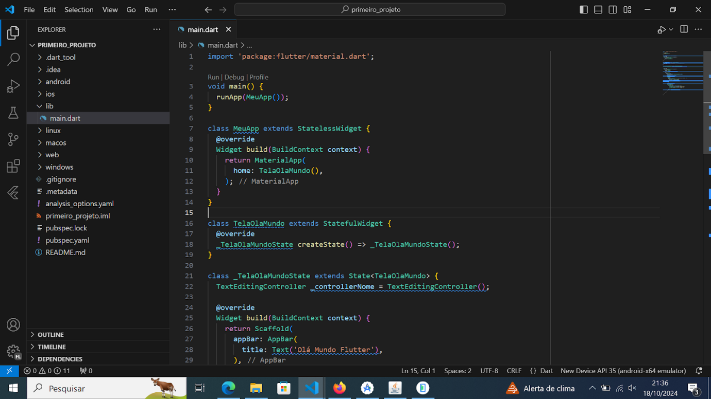

Antes de executar você deve fazer o clique na opção (No Device) e escolher a opção do seu emulador (obs. Pode também executar online sem a necessidade de abrir o emulador através do Chrome ou Edge)

https://lh7-rt.googleusercontent.com/docsz/AD_4nXfhinoD48GVwhlmozZsmZooOSlDlviMBQzFhdqwy1p3kxr0YIXYhmrj2rNCo73JByogmTGdfJw9bQy8m5IVQdtiuzFnl7zxGBus2qFf0q0iu4yBMZnZke3dpSHbLqpmyjCehxPOnehpRDPSRScoRtMCeg-9?key=ZSE5-uisB_DIYb7Mmn06Uw

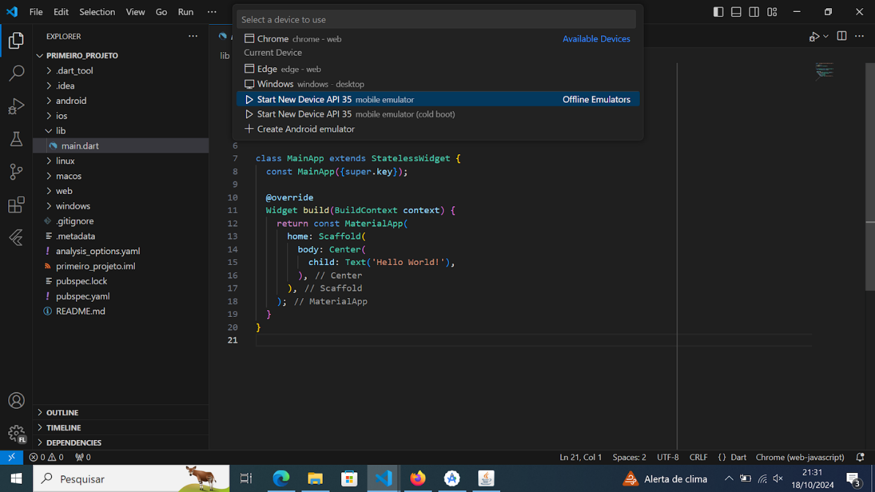

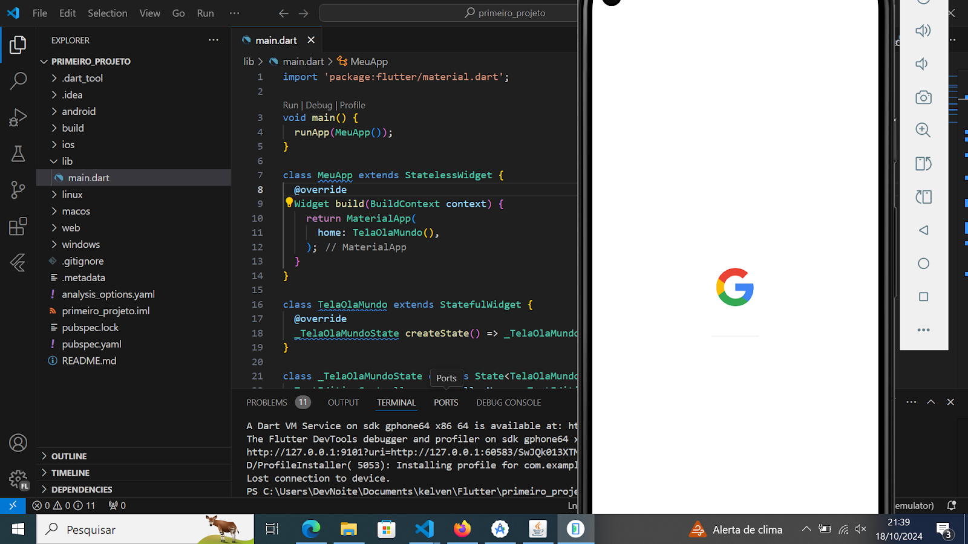

Após carregar o seu emulador você pode executar seu projeto digitando no terminal do VS Code (flutter run) ou pelo ícone da seta (start debugging)

https://lh7-rt.googleusercontent.com/docsz/AD_4nXfWo4G4DTyDZl0HHQcvBwrTfoee3Kg61xbswa3nFJBe8ehy1e5qlaGf6ybLdRJAKGlCpLD-HaUklP8kch4To8tHd_KEO07-Y4QNBX7kK4uDMwQcuZyJtbkcZdU9IYNgG0211BGmlgMIgLo4fQYC5jkdmvom?key=ZSE5-uisB_DIYb7Mmn06Uw

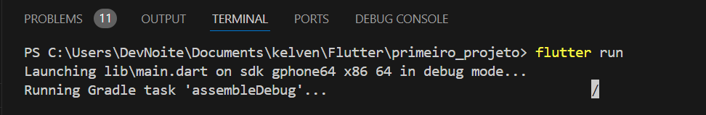

Por fim você deve esperar carregar e então sua aplicação está pronta

